**附表2:**

山西省注册会计师会员参加中华会计网校继续教育网络培训

**第一步：学员登录**

　　学员可以可使用个人信息进行登录。第一次登录的学员完善个人信息（请认真填写身份证号、姓名，一旦提交，信息则无法更改）。

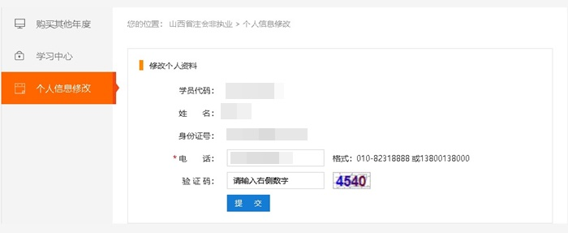

**第二步：网上支付**

学员登录成功后，请选择学习类型进行网上支付报名学习。

**第三步：开通课程并网上听课**  
　　请补充信息后按照要求进行选课，选择课程成功后点击课程列表中“开始学习”按钮进入,根据适应自身的网络环境的听课效果进入，并选择本次需要学习的章节进入听课，系统自动记录学习时间。

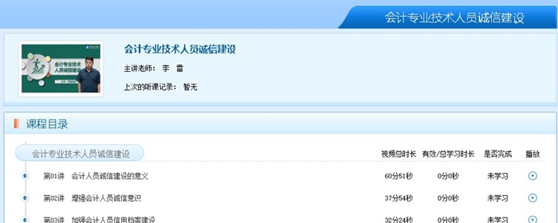

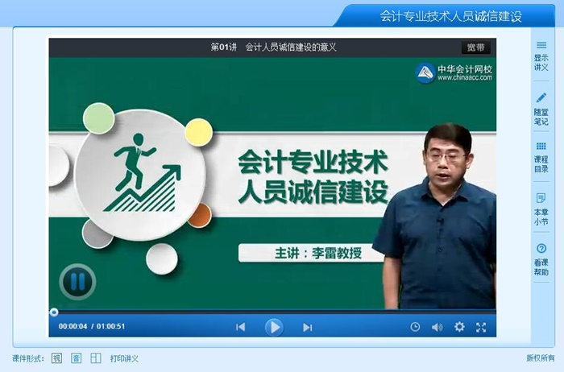

**第四步：审核确认**

　　学习满规定学分后即完成该地区的培训，无需考试。不需要到窗口办理。

山西省注册会计师会员继续教育手机看课流程

**第一步：下载中华会计网校APP  
　　在网校开通山西省注册会计师会员继续教育课程后，根据手机或平板电脑系统类型下载安装适用的中华会计网校APP版本；**

**[/var/folders/93/qy63s5g55g7drdnzmk1b9hj80000gn/T/com.microsoft.Word/WebArchiveCopyPasteTempFiles/20141106135909_5707.jpg](http://www.chinaacc.com/phoneshop/jxjj/#apple)**

**第二步：凭个人信息登录**

**凭学员个人的姓名、身份证号进行登录；**

**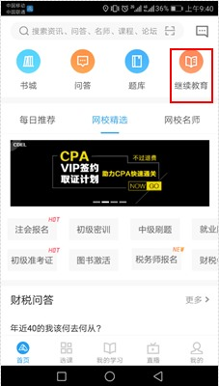   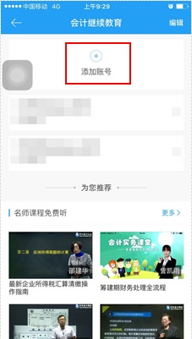**

**第三步：选择课程听课  
　　选择章节进入听课，可根据您的上网环境选择课程播放模式。如果您是在非WIFI网络环境下在线看课，建议选择音频格式，以便节约上网流量；**

**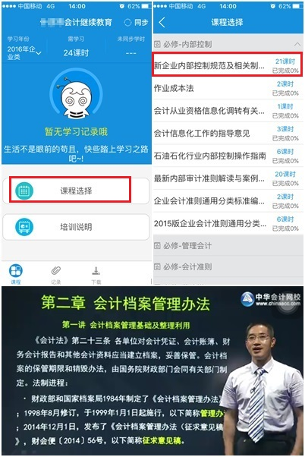**

**第四步：同步学习记录  
　　学习完毕后，点击学习记录→同步，将学习时间同步到互联网（需联网）来实现累计学习时间。**

山西省注册会计师非执业会员继续教育网络培训

**第一步：学员登录**

　　学员可以可使用个人信息进行登录。第一次登录的学员完善个人信息（请认真填写身份证号、姓名，一旦提交，信息则无法更改）。

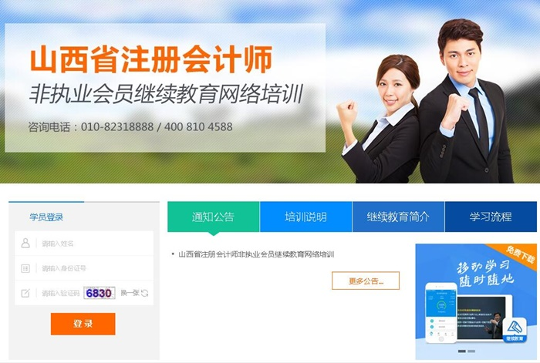



 **第二步：网上支付**

学员登录成功后，请选择学习类型进行网上支付报名学习。

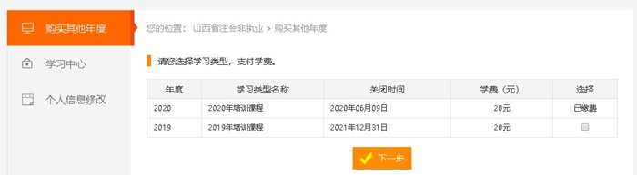

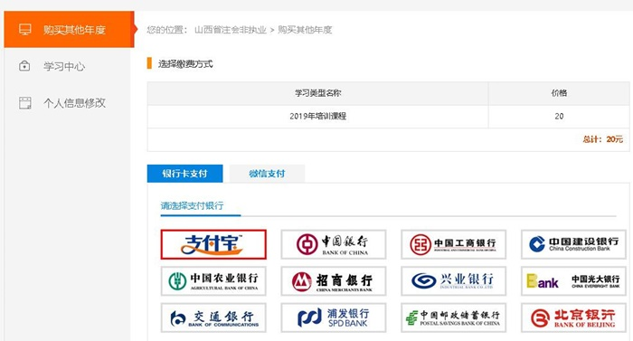

**第三步：开通课程并网上听课**  
　　请补充信息后按照要求进行选课，选择课程成功后点击课程列表中“开始学习”按钮进入,根据适应自身的网络环境的听课效果进入，并选择本次需要学习的章节进入听课，系统自动记录学习时间。

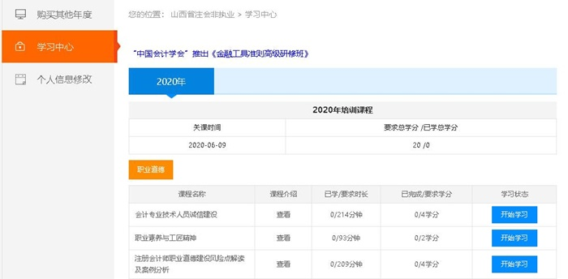



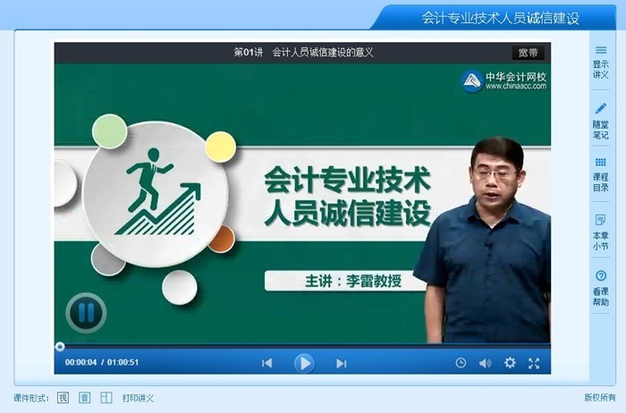

**第四步：审核确认**

　　学习满规定学分后即完成该地区的培训，无需考试。不需要到窗口办理。

**山西省注册会计师非执业会员继续教育手机看课学习流程**

**第一步：下载中华会计网校APP  
　　在网校开通山西省注册会计师非执业会员继续教育课程后，根据手机或平板电脑系统类型下载安装适用的中华会计网校APP版本；**

**[/var/folders/93/qy63s5g55g7drdnzmk1b9hj80000gn/T/com.microsoft.Word/WebArchiveCopyPasteTempFiles/20141106135909_5707.jpg](http://www.chinaacc.com/phoneshop/jxjj/#apple)**

**第二步：凭个人信息登录凭学员个人的姓名、身份证号进行登录；**

****

****

**第三步：选择课程听课  
　　选择章节进入听课，可根据您的上网环境选择课程播放模式。如果您是在非WIFI网络环境下在线看课，建议选择音频格式，以便节约上网流量；**

**       第四步：同步学习记录  
　　学习完毕后，点击学习记录→同步，将学习时间同步到互联网（需联网）来实现累计学习时间。**

**中华会计网校非执业会员继续教育网络培训课程**

|  |  |  |  |
| --- | --- | --- | --- |
| **一级分类** | **课程名称** | **师资** | **课时** |
| **职业道德** | 会计专业技术人员诚信建设 | 李雷 | 5 |
| 职业素养与工匠精神 | 赵洋 | 2 |
| 注册会计师职业道德建设风险点解读及案例分析 | 李雷 | 4.5 |
| 注册会计师职业道德守则 | 邓宁 | 5 |
| **审计准则** | 中国注册会计师审计准则第1341号——书面声明 | 孙阳 | 3.5 |
| 中国注册会计师审计准则第1504号——在审计报告中沟通关键审计事项 | 张京 | 4.5 |
| 中国注册会计师审计准则第1521号——注册会计师对其他信息的责任 | 张京 | 4 |
| 中国注册会计师审计准则第1601号——对按照特殊目的编制基础编制的财务报表审计的特殊考虑 | 张京 | 2 |
| 中国注册会计师审计准则第1602号——验资 | 赵海涛 | 3 |
| 中国注册会计师审计准则第1603号——对单一财务报表和财务报表特定要素审计的特殊考虑 | 张京 | 2 |
| 中国注册会计师审计准则第1611号——商业银行财务报表审计 | 赵海涛 | 8.5 |
| 中国注册会计师审计准则第1612号——银行间函证程序 | 赵海涛 | 1.5 |
| 中国注册会计师审计准则第1613号——与银行监管机构的关系 | 赵海涛 | 3.5 |
| 中国注册会计师审计准则第1631号——财务报表审计中对环境事项的考虑 | 赵海涛 | 7 |
| 中国注册会计师审计准则第1632号——衍生金融工具的审计 | 赵海涛 | 8 |
| 中国注册会计师审计准则第1633号——电子商务对财务报表审计的影响 | 赵海涛 | 6 |
| 中国注册会计师审阅准则第2101号——财务报表审阅 | 赵海涛 | 5 |
| 中国注册会计师其他鉴证业务准则第3101号——历史财务信息审计或审阅以外的鉴证业务 | 赵海涛 | 4 |
| 中国注册会计师其他鉴证业务准则第3111号——预测性财务信息的审核 | 赵海涛 | 4.5 |
| 中国注册会计师相关服务准则第4101号——对财务信息执行商定程序 | 赵海涛 | 2 |
| 中国注册会计师相关服务准则第4111号——代编财务信息 | 赵海涛 | 1 |
| **审计实务** | 财政预算执行与决算审计 | 赵海涛 | 8 |
| 绩效审计方法及实务案例 | 赵海涛 | 11.5 |
| 任期经济责任审计 | 赵海涛 | 7 |
| 集团财务报表的审计关注 | 孙阳 | 2 |
| 利用境外组成部分注册会计师工作的考虑 | 孙阳 | 1.5 |
| 商业银行和保险公司关联交易内部控制审计中的重点关注事项 | 孙阳 | 2.5 |
| 事业单位国有资产产权登记业务重点关注及应对 | 孙阳 | 2 |
| 涉及业绩承诺或有对价的相关关注 | 孙阳 | 1 |
| 生产与存货循环审计 | 李玉培 | 7.5 |
| 新三板挂牌流程及审查关键问题案例分析 | 赵海涛 | 8 |
| 货币资金循环审计 | 李玉培 | 6.5 |
| 年报审计中的风险规避 | 赵海涛 | 10.5 |
| 采购与付款循环审计 | 李玉培 | 4 |
| 销售与收款循环审计 | 李玉培 | 8.5 |
| 关联方及其交易审计实务及案例分析 | 李玉培 | 4.5 |
| 企业内部控制审计问题解答分析与应用 | 李玉培 | 6.5 |
| 上市公司并购重组审计实务及案例分析 | 赵海涛 | 8.5 |
| 审计风险与审计责任 | 李玉培 | 7 |
| 中小企业审计风险与审计程序 | 李玉培 | 5 |
| 审计程序的进一步设计与执行 | 李玉培 | 5 |
| 境外并购前财税尽职调查 | 赵海涛 | 5.5 |
| 确定和沟通关键审计事项需关注的问题 | 赵海涛 | 4.5 |
| IPO审计的特殊考虑 | 孙阳 | 8.5 |
| IPO审计的财务尽职调查工作要点 | 孙阳 | 10.5 |
| 新三板挂牌条件及流程 | 孙阳 | 4.5 |
| IPO上市流程及财务准备 | 孙阳 | 7 |
| 针对公司虚构收入的审计对策 | 孙阳 | 6 |
| 内部审计的基本流程及方法 | 孙阳 | 8.5 |
| **会计准则** | 《企业会计准则解释第1号》应用讲解 | 张国永 | 5 |
| 《企业会计准则解释第2号》应用讲解 | 张国永 | 2 |
| 《企业会计准则解释第3号》应用讲解 | 张国永 | 4 |
| 《企业会计准则解释第4号》应用讲解 | 张国永 | 7.5 |
| 《企业会计准则解释第5号》应用讲解 | 张国永 | 5 |
| 《企业会计准则解释第6号》应用讲解 | 张国永 | 1 |
| **会计实务** | 碳排放权交易有关会计处理暂行规定 | 郭淑荣 | 1.5 |
| 衍生工具和嵌入衍生工具的会计处理及案例分析 | 郑泳州 | 2.5 |
| 金融衍生工具会计实务及案例分析 | 郭淑荣 | 7.5 |
| 商誉及可辨认资产理论及案例分析 | 郑泳州 | 2 |
| 合并财务报表格式修订解读及案例分析 | 郑泳州 | 5.5 |
| 金融企业财务报表格式修订解读 | 郭淑荣 | 3 |
| **税务实务** | 增值税易错热点问题及节税筹划新思路 | 胡静宏 | 6.5 |
| 发票的涉税风险及账务处理 | 胡静宏 | 6 |
| “双创”税收优惠政策解读 | 郑泳州 | 6.5 |
| 企业所得税部分年度申报表表单填报指南 | 方源 | 5.5 |
| 跨地区经营汇总缴纳企业所得税 | 苏亚然 | 1 |
| **税收政策** | 税收新政解读系列——新冠肺炎疫情防控税收优惠政策指引 | 郑泳州 | 2 |
| 税收新政解读系列——研发费用加计扣除政策 | 郑泳州 | 2.5 |
| 支持脱贫攻坚税收优惠政策解读 | 郑泳州 | 5 |
| 税收新政解读系列——家庭服务业和国家储备商品相关政策 | 郑泳州 | 0.5 |
| 税收新政解读系列——车辆购置税相关政策 | 郑泳州 | 1 |
| 税收新政解读系列——个人所得税相关政策 | 郑泳州 | 1 |
| 税收新政解读系列——纳税服务投诉管理办法 | 郑泳州 | 1 |
| **内部控制** | 企业内部控制评价与报告案例分析 | 兰小海 | 5 |
| 企业内部控制审计指引 | 郑庆华 | 9 |
| 企业内部控制评价指引解读与案例分析 | 郑庆华 | 6 |
| 行政事业单位内部控制规范 | 崔慕华 | 8 |
| **管理会计** | 管理会计应用指引第601号——关键绩效指标法 | 池国华 | 1 |
| 管理会计应用指引第602号——经济增加值法 | 池国华 | 2.5 |
| 管理会计应用指引第603号——平衡计分卡 | 池国华 | 1.5 |
| 管理会计应用指引第604号——绩效棱柱模型 | 陈培霖 | 3 |
| 管理会计应用指引第700号——风险管理 | 郑庆华 | 8 |
| 管理会计应用指引第701号——风险矩阵 | 郑庆华 | 4 |
| 管理会计应用指引第702号——风险清单 | 郑庆华 | 2.5 |
| **信息技术** | 电信诈骗的识别与防范 | 马兆林 | 3 |
| 物联网的应用及发展 | 马兆林 | 3.5 |
| 区块链技术与数字经济 | 马兆林 | 7.5 |
| 互联网金融模式创新与风险防范 | 马兆林 | 4 |
| 大数据应用与财务信息安全 | 李广 | 9 |
| **综合素质** | 专业技术人员内生动力与职业水平 | 曹培强 | 8 |
| 专业技术人员的创新能力与创新思维 | 曹培强 | 8 |
| 新时代专业技术人员的机遇与挑战 | 曹培强 | 7 |
| 如何快速融入企业文化 | 赵洋 | 1 |
| 党的十九届四中全会精神解读 | 曹培强 | 5.5 |
| 中国能源现状与战略对策 | 曹培强 | 7 |
| 建设创新型国家的挑战与政策 | 曹培强 | 9.5 |